
3.1.2.1.i.0/2/24/I/CFLA/027 Atbalsta pasākumi cilvēkiem ar invaliditāti mājokļu vides pieejamības nodrošināšanai Ropažu novadā.
DARBA UZDEVUMS

Projekta pasūtītājs | Ropažu novada pašvaldība  reģ. Nr. 90000067986, Institūta iela 1a, Ulbroka, Stopiņu pagasts, Ropažu novads, LV-2130
Objekts | Pamatojoties uz personas funkcionālajiem traucējumiem, lai saglabātu personas neatkarību, nepieciešams veikt pasākumus mājokļa vides pielāgošanai, ko paredz 2023. gada 5. septembra Ministru kabineta noteikumi Nr. 512 “ Eiropas Savienības Atveseļošanas un noturības mehānisma plāna 3.1. reformu un investīciju virziena “Reģionālā politika” 3.1.2.1.i. investīcijas “Publisko pakalpojumu un nodarbinātības pieejamības veicināšanas pasākumi cilvēkiem ar funkcionāliem traucējumiem” otrās kārtas “Atbalsta pasākumi cilvēkiem ar invaliditāti mājokļu un vides pieejamības nodrošināšanai” īstenošanas noteikumi”
Projektējamā objekta adrese | Pīlādžu ielā 2, Dzidriņās, Stopiņu pagastā, Ropažu novadā
Zemes gabala īpašnieks | Pīlādžu ielā 2, Dzidriņās, Stopiņu pagastā, Ropažu novadā
Labiekārtojuma platība | 30 m²
Mērķis | Nodrošināt atbalstu viena mājokļa pielāgošanu personai ar invaliditāti, kuram ir kustību traucējumi, uzlabot nodarbinātības iespējas un pieejamību pakalpojumiem, tādējādi sekmējot dzīves kvalitāti un cilvēktiesību ievērošanu Ropažu novadā.
Būvniecības veids | Vienkāršotā pārbūve
Projektēšanas stadijas | Paskaidrojuma raksts
Projektēšanas uzdevumam pievienotie dokumenti | - Skaidrojošais apraksts;  - Ergoterapeita vides atzinums;
Projektēšanas nosacījumi:
Objekta izpēte: | Vēlams veikt objekta apsekošanu un tikšanos ar īpašnieku, precīzu vietu noskaidrošanai.
Vispārējie norādījumi | - Tehnisko dokumentāciju izstrādāt, ievērojot Latvijas Republikā spēkā esošos normatīvos aktus, Latvijas valsts standartus, tehnisko noteikumu prasības u.c. saistošos dokumentus;  - Būvprojekta saskaņošana notiek izmantojot būvniecības informācijas sistēmu (BIS);  - Visa veida informācija un dokumenti izpildītājam jāiesniedz paredzētajos termiņos, tā, lai to iesniegšana nekavētu projekta darbu izpildi paredzētajā termiņā;  - Pēc projektēšanas uzdevuma parakstīšanas pretendents nevar atsaukties uz nepilnīgu vai neizprastu darba uzdevumu;  - Projektētājam ir jāņem vērā jebkādi citi projektēšanas darbi, ietverot visus projektēšanas darbus, kuri nav ietverti darba uzdevumā un/vai ir nepieciešami darbu nodrošināšanai. Ja arī kāds darbs nav īpaši uzsvērts, tad pretendentam, ņemot vērā tā profesionālo pieredzi, ir jāievērtē visi projektēšanas darbi, kas vajadzīgi būvobjekta funkcionēšanai, būvniecībai un pilnīgai nodošanai ekspluatācijā. Nekāda papildus maksa par neuzskaitītiem darbiem netiek atzīta;  - Nepieciešamības gadījumā Pasūtītājs pasūta, apmaksā un saņem Vides piekļūstamības eksperta atzinumu būvprojektam un realizētam objektam.  - Pasūtītājam ir tiesības izvirzīt pretenzijas par Projekta Dokumentāciju, ja tā pilnīgi vai daļēji neatbilst Projektēšanas uzdevumam, LR spēkā esošajiem normatīvajiem aktiem un Pasūtītāja rakstiski noformulētām prasībām, vai satur kļūdainus risinājumus;  - Projektētāja atbildība kļūdainu risinājumu gadījumā ietver nepieciešamo korekciju izstrādāšanu Projekta Dokumentācijā bez papildu izmaksām Pasūtītājam;  - Nekavējoties informē Pasūtītāju par problēmām un apgrūtinājumiem, kas radušies projekta izstrādes gaitā un kas varētu ietekmēt projekta izstrādes gaitu un termiņus;  - Veikt nepieciešamos izpētes, apsekošanas darbus, saskaņojot ar pasūtītāju, uzsākot projektēšanas darbus;  - Būvizmaksu aprēķins, veicams atbilstoši Latvijas būvnormatīvs LBN 501-17 "Būvizmaksu noteikšanas kārtība".
Labiekārtojuma risinājumi: | - Pīlādžu ielā 2, Dzidriņās, Stopiņu pagastā, Ropažu novadā:  - Sliekšņa izbūve pie mājas ārdurvīm;  - Paredzēt esošās uzbrauktuves (pandusa) atjaunošanu un pagarināšanu saglabājot esošo platumu;
BP sastāvs | - Atbilstoši 02.09.2014. Ministru kabineta noteikumiem Nr.529 “Ēku būvnoteikumi”;  - Atbilstoši 19.10.2021. Ministru kabineta noteikumiem Nr. 693 “Būvju vispārīgo prasību būvnormatīvs LBN 200-21”;  - EKONOMISKĀ DAĻA – Tāme, būvizmaksu aprēķins, veicams atbilstoši Latvijas būvnormatīvs LBN 501-17 "Būvizmaksu noteikšanas kārtība".
Rasējumu noformēšana | - Rasējumi jānoformē, jāizstrādā un jāiesniedz saskaņā ar noformēšanas kārtību un Pasūtītāja Projekta vadītāja prasībām, kas nav pretrunā ar likumdošanas normatīviem, normatīvo aktu prasībām un citiem saistošajiem noteikumiem.  - Rasējumiem jābūt noformētiem latviešu valodā.

Projekts tiek realizēts pamatojoties uz Ministru kabineta 2023. gada 8. septembra noteikumu Nr. 512 “Eiropas Savienības Atveseļošanas un noturības mehānisma plāna 3.1. reformu un investīciju virziena “Reģionālā politika” 3.1.2.1.i. investīcijas “Publisko pakalpojumu un nodarbinātības pieejamības veicināšanas pasākumi cilvēkiem ar funkcionāliem traucējumiem” otrās kārtas “Atbalsta pasākumi cilvēkiem ar invaliditāti mājokļu vides pieejamības nodrošināšanai” īstenošanas noteikumi”.

Darba uzdevumu sagatavoja:
Attīstības, īpašumu un investīciju departamenta
Projektu vadības nodaļas būvinženieris Pēteris Āboliņš

3.1.2.1.i.0/2/24/I/CFLA/027 Atbalsta pasākumi cilvēkiem ar invaliditāti mājokļu vides pieejamības nodrošināšanai Ropažu novadā.

Skaidrojošais apraksts
Mājokļa vides pieejamība
Pīlādžu iela 2, Dzidriņas, Stopiņu pagasts, Ropažu novads

Projekta ietvaros, pamatojoties uz personas funkcinālajiem traucējumiem, lai saglabātu personas neatkarību, paredzēts veikt pasākumus mājokļa vides pielāgošanu.
- Pie mājas jārenovē uzbrauktuve. Tai jābūt drošai un stabilai, papildus tā jāpagarina par 2 m. Brauktuves segumam jābūt cietam, neslīdošam, ar iespēju to izmantot jebkuros laika apstākļos.
Esošās situācijas fotofiksācija.
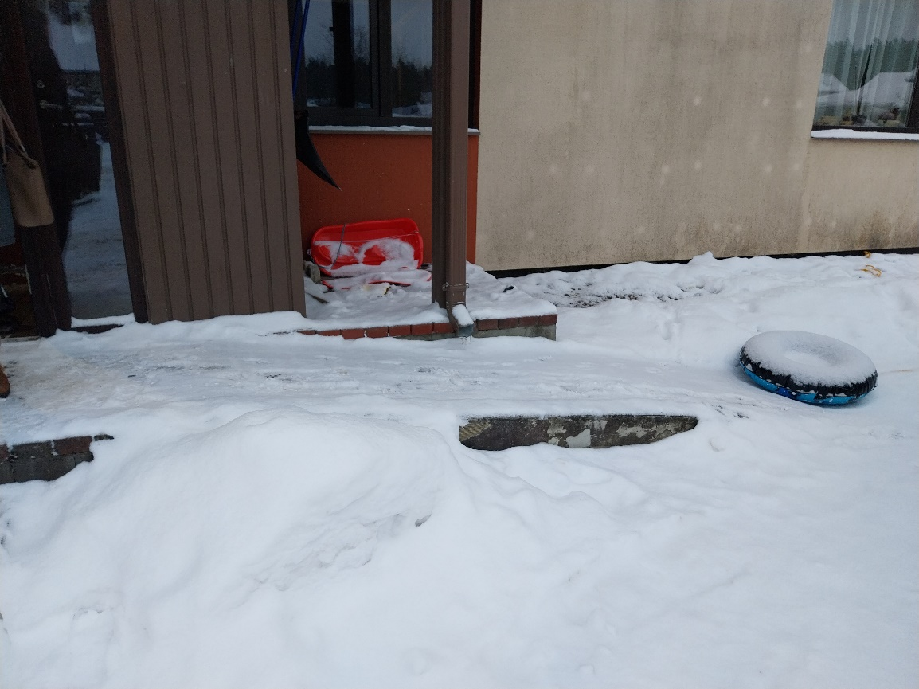
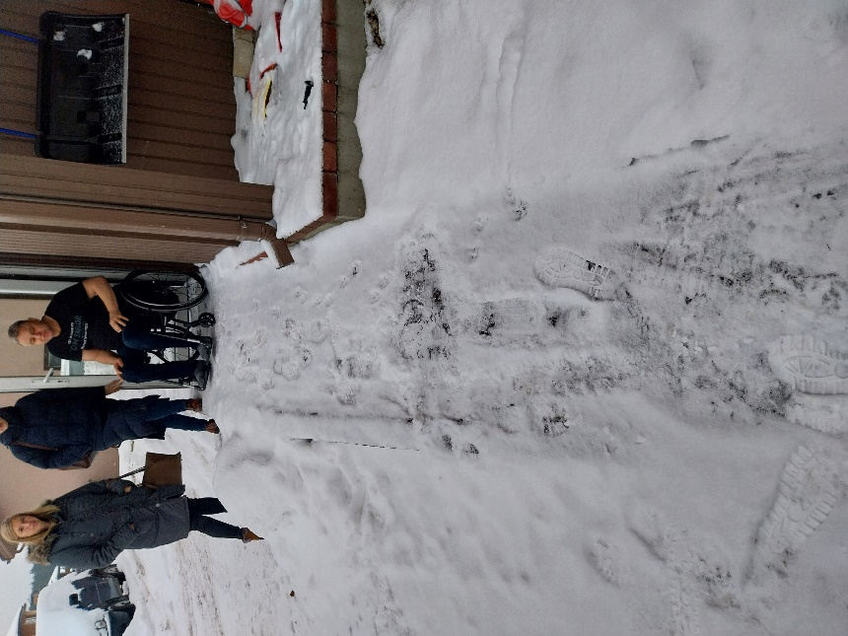

3.1.2.1.i.0/2/24/I/CFLA/027 Atbalsta pasākumi cilvēkiem ar invaliditāti mājokļu vides pieejamības nodrošināšanai Ropažu novadā.

Atzinums mājokļa vides pielāgošanai Nr. 1/2024

Ropažu novada Sociālajam dienestam
Acones iela 4, Ulbroka,
Stopiņu pagasts, Ropažu novads, LV-2130

04.01.2024.

Novērtējot mājokļa vides pieejamību Pīlādžu ielā 2, Dzidriņās, Stopiņu pagastā, Ropažu novadā, atbilstoši [...], tika konstatētas sekojošas vides barjeras:
- Klients dzīvo sešdzīvokļu mājā, kurai ir divi stāvi.
- Klients ikdienu pavada pārvietojoties aktīvā tipa bimanuālā riteņkrēslā, lielākus attālumus pārvar elektriskajā riteņkrēslā.
- Patstāvīgi vada pielāgotu automašīnu.
- Klients dzīvo ar ģimeni – sievu un diviem bērniem, kuri, nepieciešamības gadījumā, asistē visās ikdienas aktivitātēs.
- Klientam ierobežotas kustības labajā plecā.
- Labajā rokā samazināts muskuļu spēks, ir grūtības manipulēt ar priekšmetiem labajā plaukstā.
- Klients ikdienā strādā valsts pārvaldē, kur katru dienu dodas ar automašīnu.
- Klients ir aktīvs, vienmēr ir patikušas sportiskas aktivitātes, spēlē ratiņkērlingu.
- Klientam ir apgrūtināta izkļūšana ārējā vidē, jo pie mājas ieejas izbūvētā uzbrauktuve ir kļuvusi nestabila, tā ir stāva un ziemā bieži apledo - kļūstot slidena.
- Pašaprūpes aktivitātēs klientam nepieciešama asistēšana, jo vannas istaba - tualete ir šaura un tajā ir grūtības manevrēt ar riteņkrēslu.
- Grūtības klientam rada arī dziļais skapis, no kura plauktiem klientam ir grūtības paņemt apģērbu.
- Vides barjeras, kuras apgrūtina klienta pašaprūpes aktivitātes ir nepielāgota vannas istaba – tualete un dziļais drēbju skapis.
- Fiziskās vides barjeras pie mājas ieejas liedz personai patstāvīgi izkļūt no mājas ārējā vidē sev vēlamā laikā.
Pamatojoties uz personas funkcionālajiem traucējumiem, lai saglabātu personas neatkarību, nepieciešams veikt pasākumus mājokļa vides pielāgošanai, ko paredz 2023. gada 5. septembra Ministru kabineta noteikumi Nr. 512 “ Eiropas Savienības Atveseļošanas un noturības mehānisma plāna 3.1. reformu un investīciju virziena “Reģionālā politika” 3.1.2.1.i. investīcijas “Publisko pakalpojumu un nodarbinātības pieejamības veicināšanas pasākumi cilvēkiem ar funkcionāliem traucējumiem” otrās kārtas “Atbalsta pasākumi cilvēkiem ar invaliditāti mājokļu un vides pieejamības nodrošināšanai” īstenošanas noteikumi”:
- Lai paaugstinātu klienta neatkarības līmeni ir jāveic vannas istabas -tualetes pielāgošana:
  - Durvju platumam jābūt ne mazākam kā 0,90 m.
  - Ieeja bez sliekšņa.
  - Lai atvieglotu klienta mazgāšanos vannas istabā ir jāierīko duša, kurā var ērti visam piekļūt.
  - Dušai jābūt noāķējamai no stiprinājuma ar lokanu cauruli.
  - Dušas klausulei jābūt regulējamai augstumā no 0,80 m – 1,50 m.
  - Nepieciešams pie sienas stiprināms, atlokāms dušas krēsls, ar svara izturību līdz 120 kg.
  - Dušas krēsls jāaprīko ar paceļamiem atbalsta rokturiem abās pusēs.
  - Atbalsta rokturiem, ir jābūt viegli paceļamiem, fiksējamiem un stabiliem. To augstums 0.80– 0,85 m.
  - Pie sienas, 0,90 m augstumā, jābūt plauktiņam, kur novietot ziepes un vannošanās sūkli.
  - Pie sienas - blakus dušas krēslam – 1,00 m augstumā ir jāpieliek dvieļu pakaramais.
  - Kontaktslēdžu augstums 0,80 m, tam jābūt kontrastējošā krāsā.
  - Grīdā jāveido trapa restīte.
  - Ir jābūt iespējai mazgāšanās vietu atdalīt, nesamazinot pie dušas esošo brīvo manevrēšanas laukumu.
  - Lai izvairītos no ūdens izplūšanas pa visu dušas telpu, atsevišķu dušas nodalījumu ir jāizbūvē ar nelielu nogāzi – ne augstāku kā 0,15 m.
  - Izlietnei jābūt stabilai, tās augstums 0,80 m.
  - Izlietnei jābūt ar izliekumu un novietotai tā, lai pie tās ērti var piebraukt riteņkrēslā.
  - Izlietnes jaucējkrāna iztekai jābūt 0,20-0,25 m garai.
  - Izlietnes jaucējkrāna rokturim jābūt 0.15-0,20 m garam.
  - Virs izlietnes, 1,10 m augstumā, nepieciešams novietot vertikāli dažādos leņķos regulējamu spoguli.
  - Lai atvieglotu aktivitātes pie izlietnes, tai labajā pusē jāparedz stabila virsma (0,80 m augstumā), pie kuras var brīvi piebraukt riteņkrēslā, kur novietot ziepes un citus higiēnas piederumus.
  - Virs virsmas ir jāparedz skapītis dažādiem higiēnas priekšmetiem, kurā visu viegli var sasniegt sēžot riteņkrēslā.
  - Tualetes podam ir jābūt 0.42 – 0,48 m augstam, iebūvētam sienā un tas jāaprīko ar paceļamiem atbalsta rokturiem.
  - Atbalsta rokturiem, ir jābūt viegli paceļamiem, fiksējamiem un stabiliem. To augstums 0.80– 0,85 m.
  - Tualetes papīra turētājam jābūt piestiprinātam pie sienas 0,80 m augstumā un ne tālāk kā 0,5 m no tualetes poda.
  - Grīdas segumam ir jābūt gludam un neslīdošam, lai mazinātu kritiena riskus.
  - Jābūt LR normatīvo aktu prasībām atbilstošam apgaismojumam.
- Lai paaugstinātu klienta neatkarību ir jāpielāgo drēbju skapis priekštelpā:
  - Skapim ir jābūt bīdāmām durvīm.
  - Plauktiem ir jābūt viegli sasniedzamiem sēžot riteņkrēslā.
  - Plauktiem ir jābūt ar izvelkamu mehānismu, lai tiem var viegli piekļūt.

- Lai paaugstinātu klienta neatkarību mobilitātē, nepieciešams pielāgot uzbrauktuvi:
  - Uzbrauktuve jārenovē, lai tā būtu droša un stabila, atstājot esošo platumu, taču garumu ir jāpagarina līdz 2 m.
  - Uzbrauktuves segumam ir jābūt cietam, neslīdošam, ar iespēju to izmantot jebkuros laika apstākļos.

No Vaivaru tehnisko palīglīdzekļu centra ( Ventspils 53, Rīga) nepieciešams saņemt divus tualetes atbalsta rokturus.

Sertificēta ergoterapeite Ilze Baltiņa - Mežgaile

